心戀項鍊 | 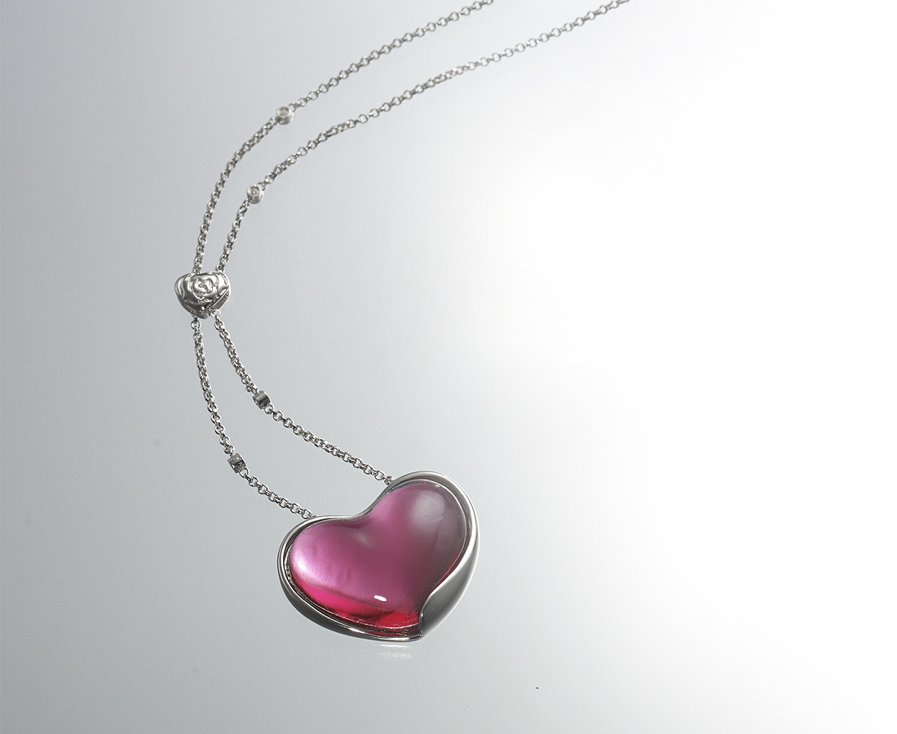
Love-necklace

編號 | 1703420 | No | 1703420
名稱 | 心戀項鍊 | Name | Love-necklace
顏色 | 紅 | Color
尺寸 | 2.5 * 0.8 * 2.1 | Size | 2.5 * 0.8 * 2.1
重量 | 0.01 | Weight | 0.01
限量 | X | Limited Edition | X
售價 | NT$ 3360 | Price | NT$ 3360
 | RMB$ 750 |  | RMB$ 750

